100

Contrato 1195 de 2016

Manizales, 24 de Marzo de 2017 E-2017-303

Doctor

**JAVIER AUGUSTO MEDINA PARRA**

Supervisor

Contrato Interadministrativo 1195

**Referencia:** Su Oficio TRD:250-DIR-0134-2017.-Solicitud aclaración Oficios E-2017-201, E-2017-202 y E-2017-203. Retrazos en la entrega . Etapa de Instalacion METROTEL, TELEBUCARAMANGA Y UNE EPM.

Cordial saludo,

A la luz del principio que guia la Interventoría ante el Fondo TIC, *“todas las actividades y obligaciones requeridas para la ejecución y cumplimiento de las obligaciones de los Operadores, son objeto de verificación, seguimiento y control técnico, administrativo, jurídico, social, financiero y contable, con el fin de proteger la moralidad administrativa y tutelar la transparencia de la actividad contractual”* (Anexo Técnico, numeral 1.1), pauta de acción a cuyo amparo la Interventoría ha procurado la guarda del interés público que comporta la ejecución de los contratos objeto de la misma. Así las cosas, y honrando el deber de *“Efectuar permanentemente la verificación del cumplimiento de las obligaciones de Convenio(s) y/o Contrato(s) interadministrativos, objeto de Interventoría, y conceptuar jurídica, financiera, y técnicamente, sobre las acciones y omisiones del Operador que generen incumplimiento”* (Ibídem, literal b del numeral 1.3.4.1), fue que la Interventoría informó la no entrega de los operador (METROTEL, TELEBUCARAMANGA Y UNE EPM) por constatar que éstas no se realizarón en los términos establecidos en el Anexo Técnico correspondiente.

Ahora, ante su solicitud de *“aclarar que medidas debe y/o puedo adoptar el Fondo en relación con los operadores por no haber cumplido el primer término pactado (90 días) para la instalación y puesta en servicio de alguna zonas WiFi”*, a la Interventoría le asiste la obligación de precisar que se trata del retraso del cronograma pactado. Dicho esto, y conforme los principio de *“eficiencia, economía, eficacia e imparcialidad”* que inspiran la función administrativa (numeral 1.1 del Anexo Técnico de Interventoría), resulta posible que el Fondo valore un nuevo término para que los operadores (METROTEL, TELEBUCARAMANGA Y UNE EPM) pueda hacer efectiva la entrega de las zonas contratadas, precisando para tal efecto que deberán mediar argumentos de peso que permitan justificar esta decisión.

En términos prácticos, la actuación aquí sugerida podría surtirse por intermedio del Comité Operativo pactado en el mismo contrato, ello bajo el entendido que la primera función del Comité es la *“impartir las sugerencias y recomendaciones necesarias para el cumplimiento del objeto”.*

Con atención,

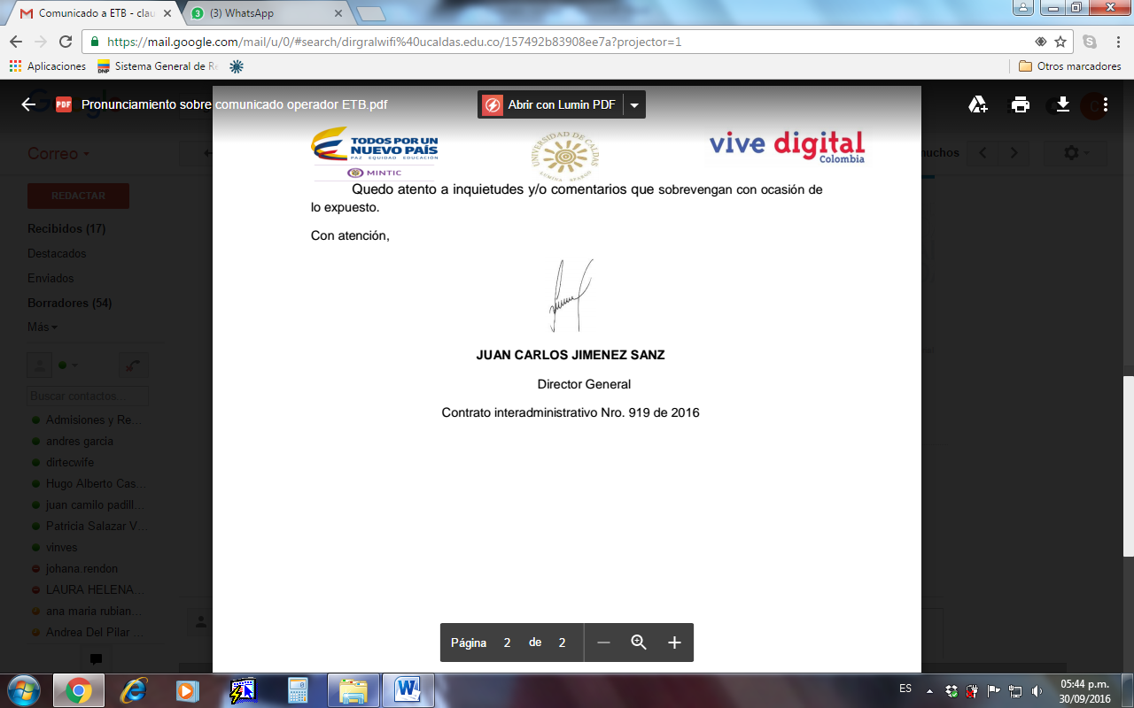

**JUAN CARLOS JIMÉNEZSANZ**

Director General

Elaboró: Mauricio Marquez Buitrago- Asesor Juridico____

Aprobó: Katty Rodríguez Lozano- Director Juridico____